Воздействие музыки

на духовный мир ребенка.
Особенность музыки – объединить людей в едином
переживании, стать средством общения между ними.
Воспринимается как чудо, что музыкальное произведение,
созданное одним человеком, вызывает определённый отклик
в душе другого.
Яркие художественные произведения, выражающие мир больших
мыслей и глубоких чувств человека, способные вызвать
эмоциональный отклик, воздействуя на эстетическую
сторону души, становятся источником и средством воспитания.
Музыка, по выражению Д. Шостаковича,
«прекрасный своеобразный язык».
Сочетая выразительную, яркую мелодию, гармонию,
своеобразный ритм, композитор выражает своё мироощущение,
своё отношение к окружающему.
Такими произведениями и обогащаются все те, кто воспринимает их.
Способна ли музыка с одинаковой силой воздействовать
на всех слушателей?
Разумеется, нет.
И в этом ещё одна её особенность. Каждый человек по своему
проявляет интерес и увлечение музыкой., отдаёт предпочтение
какому-либо музыкальному жанру, любимому композитору,
отдельному произведению, имея определённый опыт слушания.
Как учатся писать, читать, рисовать, считать, так надо
учиться узнавать, оценивать музыку, слушать внимательно,
отмечая динамическое развитие образов, столкновение и борьбу
контрастных тем и их завершение.
Восприятие слушателя должно следовать за всем ходом развития музыки.
Надо учиться постигать этот прекрасный своеобразный язык!

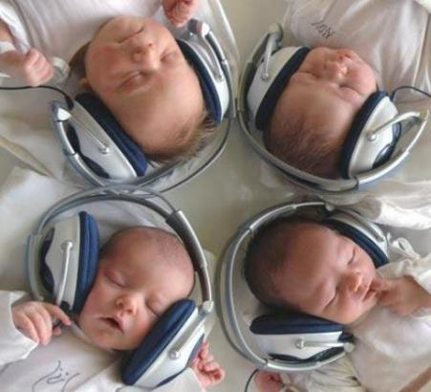
Ещё одна интересная особенность музыки –
воздействовать на человека с самых первых
дней его жизни.

Услышав нежный напев колыбельной, ребёнок сосредоточится,
затихает. Но вот раздаётся бодрый марш, и сразу меняется
выражение детского лица, оживляются движения!
Ранняя эмоциональная реакция позволяет с первых месяцев жизни
приобщать детей к музыке, сделать её активным помощником
эстетического воспитания.
Пусть в вашем доме звучит классическая
музыка, которая своими волшебными звуками
может исцелять, развить умственные,
интеллектуальные способности,
скоординировать психологическое состояние,
подарить радость.

